УДК 004.42:621.3

Программно-аппаратный комплекс для обработки экспериментальных данных лабораторных стендов Measlab ЭЭ-ОЭ

Р.В. Цветков, Я.И. Коваленко, П.Ю. Ванина

Санкт-Петербургский политехнический университет Петра Великого (г. Санкт-Петербург)
tsvetkov_rv@spbstu.ru

В работе разработан программно-аппаратный комплекс (ПАК) для обработки экспериментальных данных, получаемых с лабораторного стенда Measlab ЭЭ-ОЭ для курса «Электроника и схемотехника» по направлению 09.03.01 Информатика и вычислительная техника. Данный курс включает лабораторные работы, посвящённые исследованию характеристик полупроводниковых приборов. В работе реализовано приложение для сбора, обработки и сохранения экспериментальных данных с визуализацией и сравнением теоретических и экспериментальных характеристик (в виде графиков, таблиц и расчётных параметров). Определены параметры, рассчитывающиеся автоматически: ток насыщения, крутизна, динамическое сопротивление и др. Приложение обладает архитектурой MVC на языке Python благодаря поддержке COM-порта, наличию библиотеки PyQt6 для создания GUI, открытой экосистеме и высокой скорости разработки. Данный подход позволил логически разделить пользовательский интерфейс, бизнес-логику и модель данных, что улучшило читаемость и масштабируемость кода. Разработанная программа прошла тестирование в двух направлениях: проверка корректности расчётов и устойчивости интерфейса к ошибочным действиям пользователя. Полученные результаты демонстрируют практическую применимость разработанного программного обеспечения. Данный ПАК имеет большую вариативность направлений для развития: расширение функциональности приложения путем добавления новых лабораторных работ, пользовательская настройка таблиц или единиц измерения, внедрение клиент-серверной архитектуры, и т.д. Такой подход позволит реализовать авторизацию студентов под своими логинами и паролями, организовать централизованное хранение результатов лабораторных работ на сервере, а также предоставить преподавателям инструменты для мониторинга прогресса студентов.

Современные образовательные стандарты в области инженерных дисциплин требуют внедрения автоматизированных систем для проведения лабораторных работ. В данной работе представлена разработка программно-аппаратного комплекса (ПАК) для обработки данных с лабораторного стенда Measlab ЭЭ-ОЭ (рис. 1, А), используемого в курсе «Электроника и схемотехника» по направлению 09.03.01 Информатика и вычислительная техника, профиль 09.03.01_02 Технологии разработки программного обеспечения. Актуальность исследования обусловлена существенными ограничениями штатного программного обеспечения стенда, включающими неудобный интерфейс визуализации данных, ограниченные возможности обработки результатов и недостаточную точность измерений. Основной целью работы стало создание комплексного решения, обеспечивающего автоматизированный сбор, обработку и анализ экспериментальных данных с возможностью их сравнения с теоретическими характеристиками полупроводниковых приборов. В качестве объекта исследования выступил лабораторный стенд Measlab ЭЭ-ОЭ, оснащенный модулями для изучения диодов, транзисторов, стабилитронов и других электронных компонентов.
Методологическая основа исследования включала несколько ключевых этапов. Первоначально был проведен детальный анализ протокола обмена данными Modbus RTU [1] через интерфейс RS-485 [2] с использованием специализированных утилит мониторинга последовательных портов. Для реализации программной части был выбран язык программирования Python с применением библиотек PyQt6 (графический интерфейс) [3], pyserial (работа с COM-портом), matplotlib (визуализация данных) и SciPy (математические расчеты). Разработка производилась в интегрированной среде разработки PyCharm, а для построения графического интерфейса был использован фреймворк PyQt6, обеспечивающий кроссплатформенную работу, гибкую настройку внешнего вида и широкие возможности взаимодействия с внешними устройствами. Архитектура MVC (Model-View-Controller) обеспечила четкое разделение функциональных компонентов системы. Для небольших, но гибких настольных приложений, взаимодействующих с внешним оборудованием, MVC остаётся наиболее сбалансированным решением, так как позволяет гибко обрабатывать как входящие данные, так и действия пользователя, не перегружая архитектуру [4]. Схема работы приложения согласно принципам архитектуры MVC и файловой структуры проекта представлены на рис. 1 (А) и (Б), соответственно.
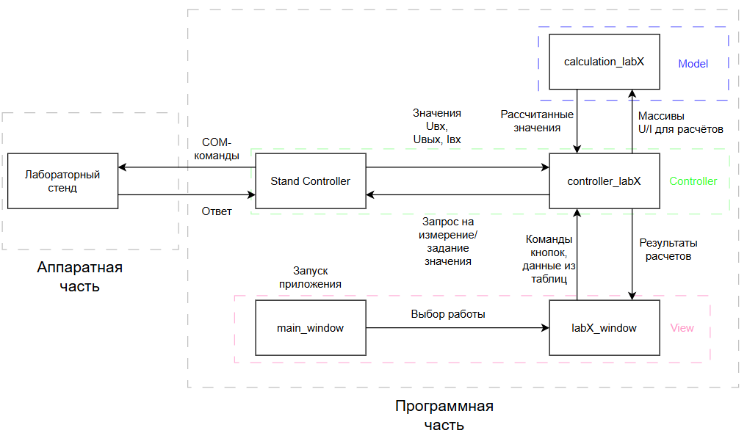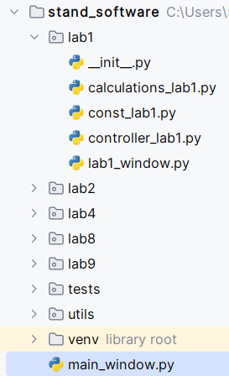
А) Б)
Рис. 1. Структурная схема работы ПАК (А) и архитектура разработанного приложения (Б).

Экспериментальная часть работы включала проведение серии лабораторных исследований по снятию вольт-амперных характеристик различных полупроводниковых приборов: кремниевых диодов и диодов Шоттки, стабилитронов, биполярных и полевых транзисторов, а также параметрических стабилизаторов напряжения. Была собрана электрическая схема, позволяющая снимать значения напряжения и силы тока на отдельных элементах цепи. К изучаемому универсальному измерителю, встроенному в комплекс, был параллельно подключен мультиметр высокой точности Agilent 34401A, имеющий подтвержденную заводом-изготовителем метрологическую точность и используемый в качестве образцового устройства. Полученные результаты измерений представлены на рис. 2 (А) и (Б) в виде графиков абсолютных отклонений между показателями измерителя универсального и мультиметром Agilent 34401A. Сравнение показателей напряжения показало, что точность универсального измерителя достаточно высока (ΔU_{max} = 0,03 В) в диапазоне напряжений до 9 В, но несколько снижается (ΔU_{max} = 0,11 В) при более высоких значениях. При измерении силы тока максимальные отклонения ΔI_{max} = 0,142 мА обнаружены в области низких значений тока (менее 1 мА), однако, при токах выше 1 мА точность измерителя существенно возрастает – ΔI_{max} = 0,59 мА. Исходя из проведённых измерений можно заключить, что разработанный универсальный измеритель обладает достаточно высокой разрешающей способностью и приемлемой точностью для использования в учебных и исследовательских целях.

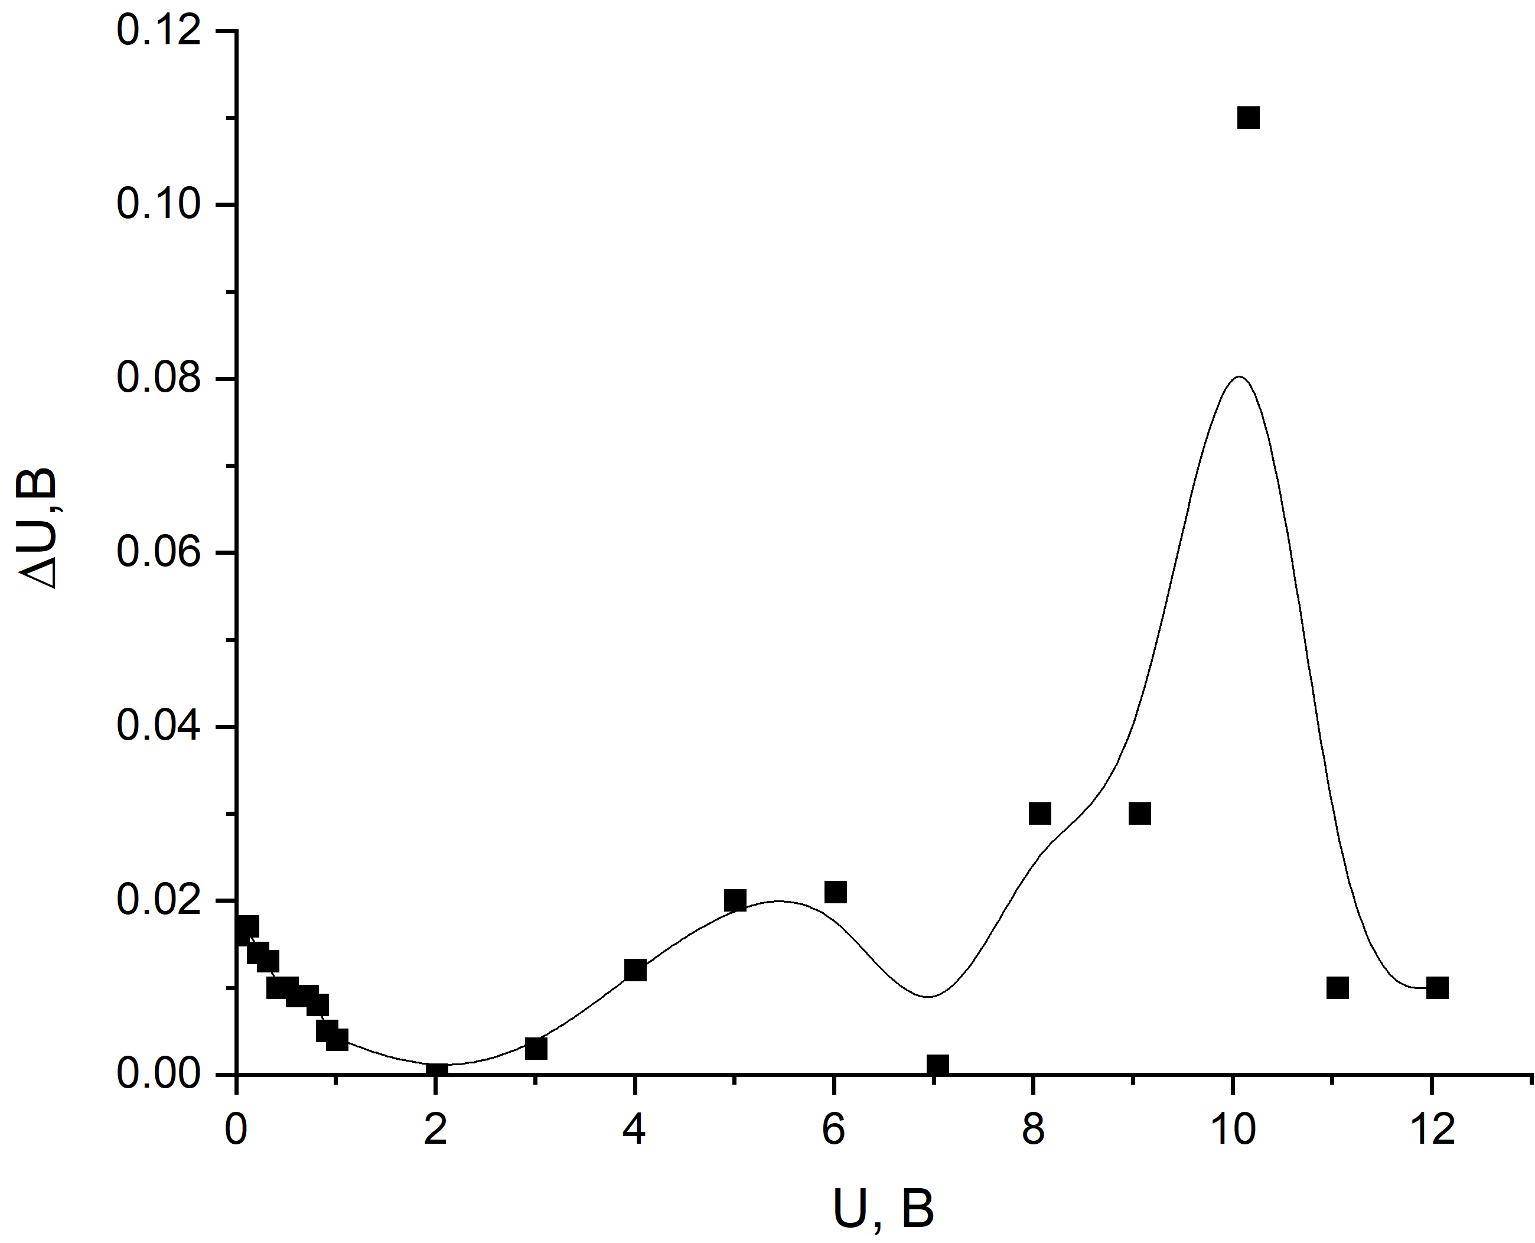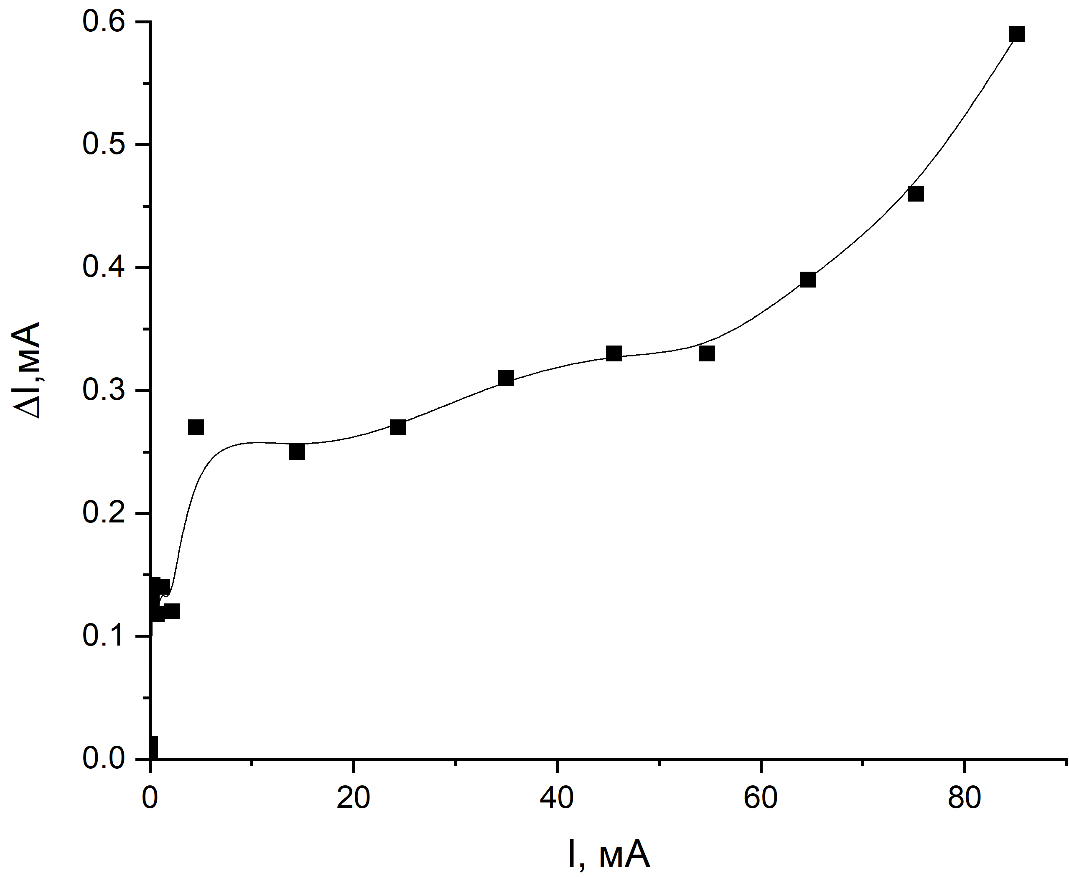
А) Б)
Рис. 2. Сравнение напряжения (А) и тока (Б) между показателями измерителя универсального и мультиметром Agilent 34401A.

Разработанный программно-аппаратный комплекс демонстрирует широкий функционал. Система обеспечивает точный сбор данных через COM-порт по напряжению и по току. Встроенные алгоритмы автоматически рассчитывают ключевые параметры электронных компонентов: динамическое сопротивление диодов и стабилитронов, коэффициенты стабилизации и КПД параметрических стабилизаторов, крутизну передаточных характеристик транзисторов. Особое внимание уделено удобству визуализации - реализовано построение графиков ВАХ с функциями масштабирования и наложения теоретических кривых. Все результаты могут быть экспортированы в формат Excel для последующего анализа. Проведенные испытания подтвердили высокую эффективность разработанного решения. Система демонстрирует устойчивую работу при различных сценариях, включая потерю связи с оборудованием и ввод некорректных данных. По сравнению с оригинальным программным обеспечением, новый комплекс предлагает более удобный интерфейс, расширенный функционал обработки данных и повышенную точность измерений.
В заключение следует отметить, что разработанный программно-аппаратный комплекс успешно решает задачи автоматизации лабораторного практикума, обеспечивая эффективный сбор данных, их наглядное представление и существенное снижение трудозатрат участников учебного процесса. Перспективы развития системы включают расширение перечня поддерживаемых лабораторных работ, внедрение клиент-серверной архитектуры для организации удаленного доступа и возможность интеграции с облачными сервисами аналитики. Практическая значимость работы подтверждается готовностью комплекса к внедрению в учебный процесс и потенциальной возможностью адаптации для работы с другими типами лабораторного оборудования.

Л И Т Е Р А Т У Р А

1. Modbus Application Protocol Specification. Документация протокола Modbus на сайте компании-разработчика modbus.org [Электронный ресурс]. URL: https://modbus.org/docs/Modbus_Application_Protocol_ V1_1b3.pdf (дата обращения: 21.04.25)
2. Комплект модулей для лабораторной установки по изучению основ электроники, тех. паспорт, ООО «ТРИМБИРТ», 06.12.2024, 4 с.
3. Singh, S.C. Zinc oxide nanostructures. synthesis, characterizations and device applications // Journal of Nanoengineering and Nanomanufacturing. – 2013. – V.3. – P.1-28.
4. Model-View-Controller (MVC) Pattern in Python. Статья в онлайн-библиотеке softwarepatternslexicon о реализации паттерна MVC в Python [Электронный ресурс]. URL: https://softwarepatternslexicon.com/patterns-python/4/8/ (дата обращения: 21.04.25)

